Технология вибродиагностики моторно-осевых подшипников.

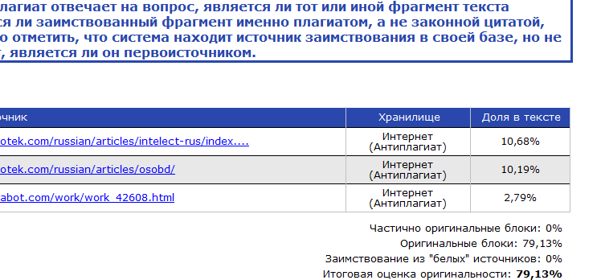

Содержание

Введение.......................................................................................................3
1. Моторно-осевые подшипники................................................................6
1.1 Устройство и назначение.......................................................................6
1.2 Повреждения.........................................................................................10
2. Диагностика моторно-осевых подшипников.......................................14
2.1 Понятие вибродиагностики.................................................................14
2.2 Специфика вибродиагностики моторно-осевых подшипников.......16
Заключение..................................................................................................21
Список использованной литературы........................................................22

Введение

Одной из важнейших задач железнодорожного транспорта на современном этапе является повышение надежности работы тягового подвижного состава, снижение трудоемкости ремонта и как результат этого – снижение эксплутационных расходов. Основным методом повышения надёжности подвижного состава является система планово-предупредительного ремонта и обслуживания (ППР), которая представляет собой комплекс мероприятий по поддержанию работоспособности и исправности подвижного состава, которые осуществляются как при производстве плановых видах ремонта, так и непосредственно в процессе эксплуатации и ожидании работы, а также при нахождении в резерве или запасе.
Анализ показывает, что из общего количества операций технического обслуживания более 50 % приходится на контрольные работы, около 30 % - на крепёжные, около 15 % - на регулировочные и до 5% - на смазочные операции. В тоже время около 25 % времени ТО затрачивается на локализацию дефектной области (выявление неисправности узла или агрегата), около 40 % - на поиск дефекта внутри этой области и только 35 % - на восстановление (ремонт) отказавшего элемента. Поэтому столь актуальна разработка совершенных методов и средств контроля технического состояния деталей узлов и агрегатов локомотивов. Требуется и соответствующая организация технического обслуживания, совмещаемого с контрольно-диагностическими операциями, выполняемыми с помощью специальных средств диагностирования.
Система планово- предупредительного ремонта и обслуживания подвижного состава за более чем 50-летний срок хорошо зарекомендовала себя и позволила увеличить межремонтные пробеги локомотивов в 2-3 раза. В то же время существующая система планово- предупредительного ремонта и обслуживания подвижного состава в ее нынешнем виде не отвечает требованиям сегодняшнего дня. Она не учитывает климатические и эксплутационные условия полигона работы локомотивов, физический износ подвижного состава, интенсивность его использования, конструктивные особенности каждой серии локомотивов. Поэтому все более актуальными становятся задачи, связанные с переходом на систему ремонта по техническому состоянию. Опыт показывает, что переход на новую систему ремонта возможен только с одновременным внедрением современных диагностических комплексов.
Моторно-осевой подшипник – это одна из важных частей опорных узлов колёсно-моторного блока железнодорожного транспорта. Являясь динамически нагруженным узлом трения, от него зависит эксплуатационная надёжность, объём техобслуживания, ремонт колёсно-моторного блока и безопасность движения электровозов и тепловозов. Обеспечивая параллельность осей двигателя и колёсной пары локомотива, такой вид подшипника является второй опорой тягового двигателя, который располагается в специальных двух приливах двигателя локомотива. Такие подшипники могут быть выполнены как из подшипников качения, так и подшипников скольжения.
Главным недостатком такого вида подшипников можно назвать его недолговечность в работе. Всему виной является быстрый износ баббитового слоя вкладышей (особенно в зонах подшипникового узла, где достаточно велики равнодействующие усилия тягового привода и тягового электродвигателя) вследствие недостаточной подачи смазки, а также недостаточным количеством отвода из зоны трения тепловой энергии.
Именно исходя из этого актуальной становится тема обслуживания моторно-осевых подшипников, их диагностики и ремонта.
Объектом изучения в работе является моторно-осевой подшипник.
Предмет работы - технология его вибродиагностики.
Цель работы - проанализировать технологию вибродиагностики моторно-осевых подшипников.
Задачи исследования:
1. рассмотреть строение и особенности повреждения моторно-осевых подшипников.
2. рассмотреть технические особенности вибродиагностики и специфику ее проведения по отношению к моторно-осевым подшипникам.
Базируясь на вышесказанном, ориентируясь на цель и задачи работы, опишем структуру работы: она состоит из введения, двух глав, заключения и списка литературы.

1. Моторно-осевые подшипники
1.1 Устройство и назначение

Тяговый электродвигатель опирается - на ось через два разъемных моторно-осевых подшипника (рис.11). Верхний вкладыш 1 устанавливается в прилив остова двигателя, а нижний 3, имеющий окно под фитиль 12 смазывающего устройства,— в корпусе подшипника 17, который крепится к остову двигателя четырьмя болтами 18. Момент затяжки болтов 127—145 кг • м. От проворота вкладыши удерживаются шпонкой 2.
В качестве смазки используют масло.

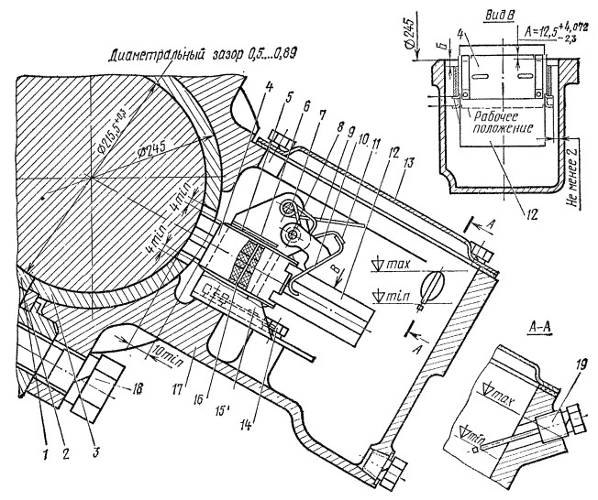
Рис. 1 - Моторно-осевой подшипник с постоянным уровнем смазки
1, 3 - вкладыши; 2 —шпонка; 4 — коробка; 5 — пружнна; 6 — направляющая; 7, 8 — оси; 9 — фиксатор; 10 — рычаг; 11 — пружина; 12— фитиль; 13 - крышка; 14, 18 — болты; 15 — корпус; 16 — скоба; 17 — корпус моторно-осевого подшипника; 19 — щуп.
В отличие от ранее применяемых вкладышей с цилиндрической расточкой, имеющих по краям так называемые холодильники, установлены вкладыши с гиперболической расточкой рабочей поверхности и уменьшенными размерами окна для подвода смазки. Опыт эксплуатации тепловозов показал, что вкладыши с цилиндрической расточкой вследствие перекосов контактируют с осью крайними частями рабочей поверхности, к которым затруднен проход смазки. Значительные удельные давления в сочетании с плохой смазкой поверхности скольжения приводят к интенсивному износу как самих вкладышей, так и шеек оси и тем самым к дополнительным перекосам, неблагоприятно влияющим на работу зубчатого зацепления тягового редуктора.
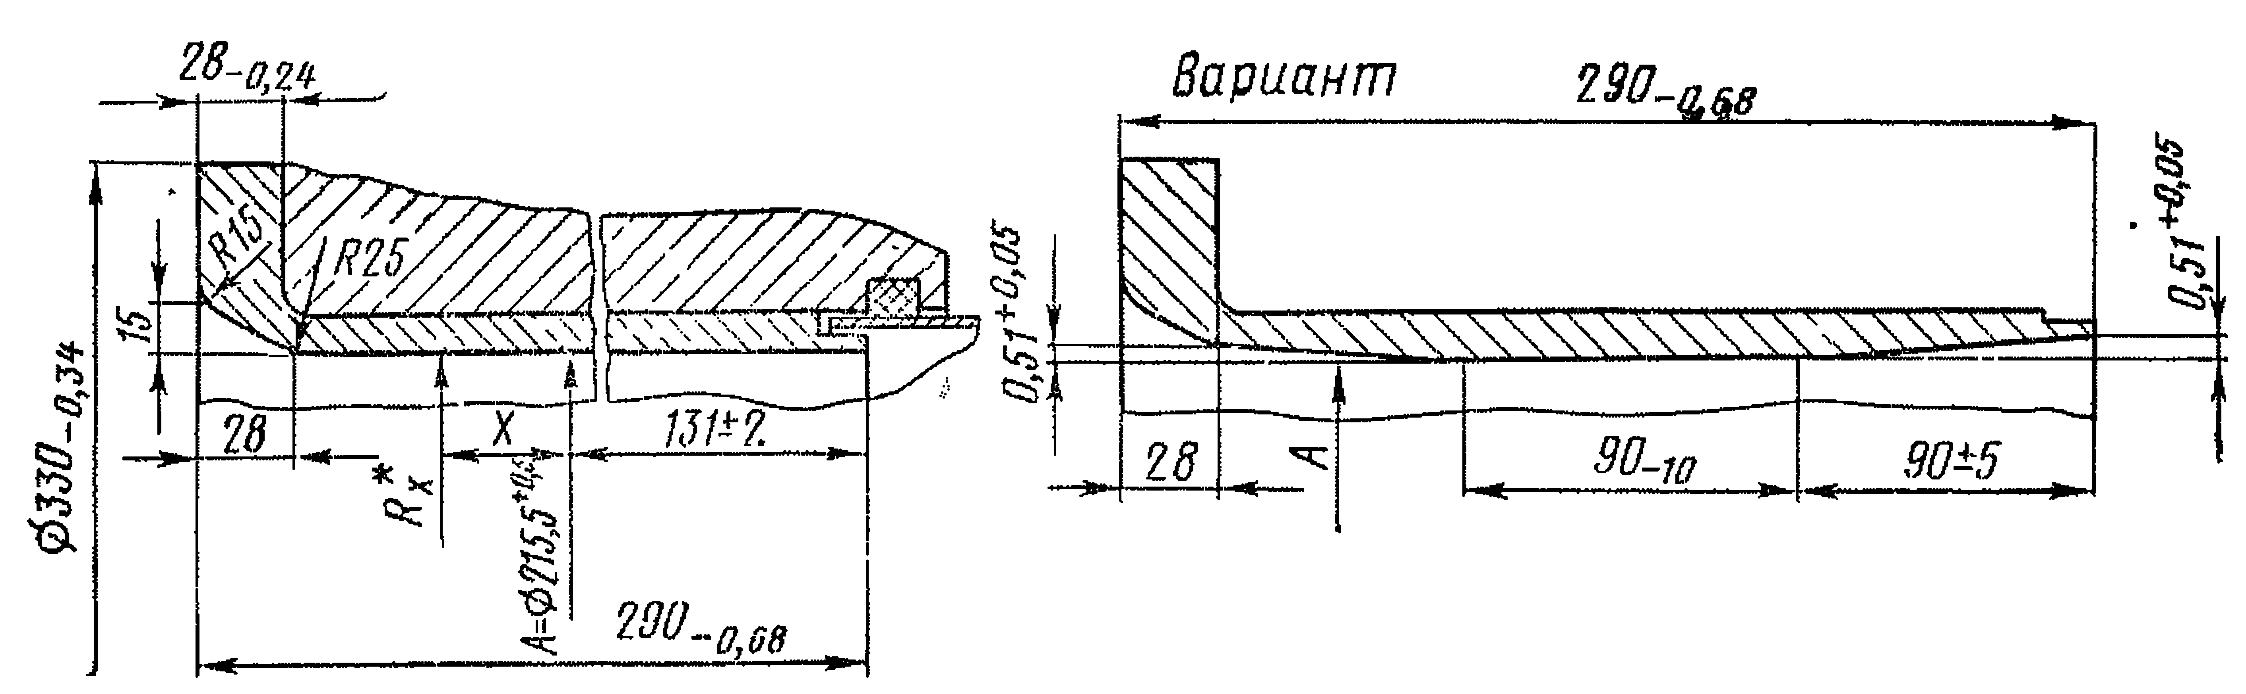
Рис. 12. Внутренняя расточка вкладышей моторно-осевого подшипника тягового электродвигателя ЭД-118А
Продольная конфигурация рабочей поверхности вкладыша (рис. 12) выбрана из условий компенсации взаимного перекоса оси колесной пары и вкладышей при односторонней тяговой передаче для обеспечения достаточной поверхности зоны контакта: ось — вкладыш. Величина радиуса Rх* подсчитывается по эмпирической формуле для различных значений х

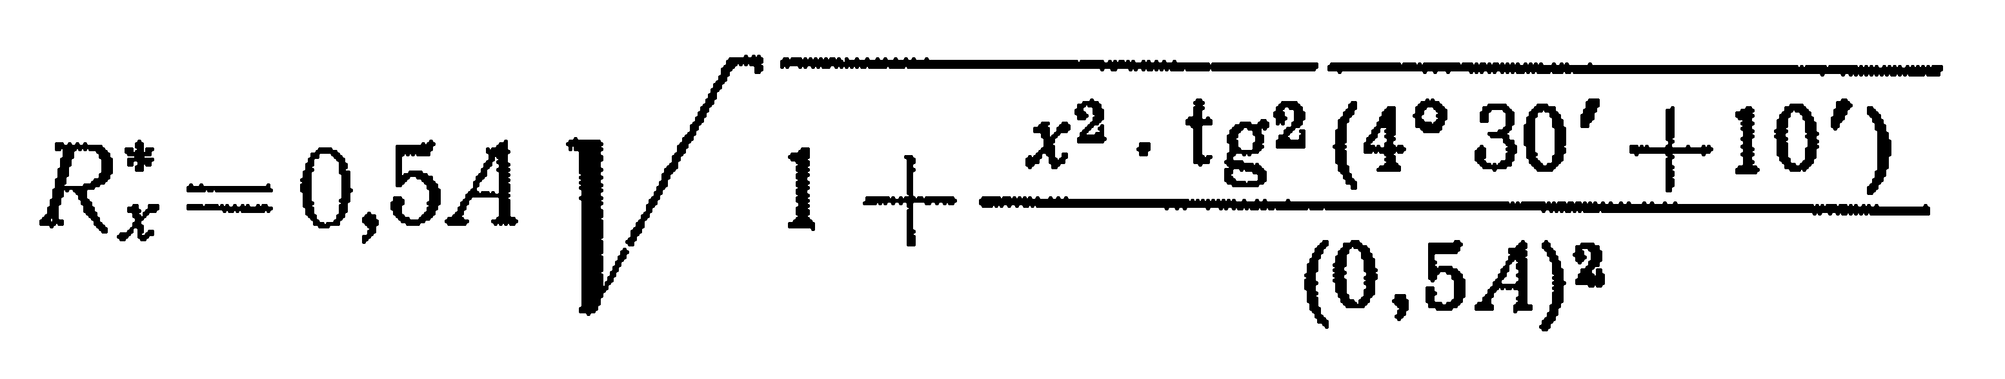
Здесь же приведен вариант внутренней расточки вкладышей, который может применяться в условиях эксплуатации и представляет собой цилиндр, переходящий в конус по концам вкладышей. Диаметральный зазор в новых моторно-осевых подшипниках 0,5—0,89 мм, который определяется путем замера отдельно шейки оси колесной пары и вкладышей на собранном тяговом двигателе. Этот зазор должен устанавливаться и при выпуске тепловоза из текущего ремонта. Максимальный диаметральный зазор в процессе эксплуатации допускается не более 2 мм. Во всех случаях разность зазоров левого и правого вкладышей не должна превышать 0,3 мм. Осевой разбег тягового электродвигателя на оси колесной пары устанавливается в пределах 1,0—2,6 мм, в эксплуатации допускается до 5 мм, при этом износ торцов вкладышей одного из двух подшипников не должен превышать 3 мм.
Внутренняя полость корпуса моторно-осевого подшипника служит ванной для заливки масла. Уровень масла контролируется по масло-указателю и должен быть выше риски минимального уровня. Максимальный уровень смазки ограничивается нижней кромкой заправочного отверстия. Масло в места трения между вкладышами и осью подается с помощью фитиля (польстера) смазывающего устройства. Корпус 15 польстера (см. рис. 11) — штампованный из листа, сварной, установлен и закреплен тремя болтами М16×25 из стали 40Х на приливах в корпусе моторно-осевого подшипника. В плоских направляющих 6 корпуса 15 помещена коробка 4, в которой при помощи скоб 16 закреплен фитиль 12. Между коробкой 4 и направляющими 6 установлены фасонные пластинчатые пружины 5, одними концами прикрепленные к коробке 4 и входящие своими выступами на другом конце в соответствующие пазы на коробке 4. Пластинчатые пружины 5 обеспечивают плотное прижатие коробки 4 к направляющим и одновременно предотвращают перемещение коробки при вибрации. На оси 8, закрепленной на стенках корпуса 15, установлена пружина 11, которая одним концом упирается в ось 7 корпуса, а другим — на перемычку рычага 10. Рычаг 10 установлен на оси 8 и своими лапками упирается в заплечики коробки 4, прижимая таким образом фитиль 12 к шейке оси колесной пары.
Зазор между заплечиками коробки 4 и корпусом 15 польстера в рабочем положении должен быть 9,3—21,8 мм (контролируется на колесно-моторном блоке). Люфт коробки 4 с фитилем 12 относительно направляющих 6 не допускается и коробка должна перемещаться без заедания. Усилие нажатия коробки 4 с фитилем к шейке оси составляет 4 - 6 кгс.
На оси 7 установлен пружинный фиксатор 9, удерживающий рычаг 10 в поднятом положении (для облегчения выемки коробки польсте-ра) и препятствующий установке крышки 13 до возвращения рычага 10 в рабочее положение. Коробку 4 с фитилем 12 извлекают при снятой крышке 13, отведя вверх рычаг 10, установив его на фиксатор 9.
Фитиль состоит из трех пластин каркасного войлока с размерами 157 X 90 X 13 мм, общей толщиной 38—39 мм. Фитиль, набранный из просушенных в течение 2 — 3 ч при температуре 60 — 70° С войлочных пластин, устанавливают в коробку и прошивают двумя скобами. Выступление рабочего торца фитиля относительно кромки коробки 16 ± 1 мм, в эксплуатации — не менее 10 мм. При меньшем выступании фитиль подтягивают, при этом укорочение общей длины фитиля допускается не более 40 мм. Перед установкой в подшипник фитиль пропитывают горячим осевым маслом (температура 50 – 60° С) в течение 2-3 ч. В корпус моторно-осевого подшипника заливается осевое масло марок Л, 3 или С в соответствии с климатическими условиями эксплуатации тепловозов.
Применение вкладышей с гиперболической расточкой рабочей поверхности, уменьшение размеров окна во вкладыше для подвода смазки и применение польстеров улучшили работу моторно-осевых подшипников. Уменьшение величины браковочного зазора в моторно-осевом подшипнике до 1,5—2,0 мм также благоприятно сказалось на увеличении долговечности зубчатой передачи.

1.2 Повреждения

При оптимальных рабочих условиях подшипники могут непрерывно эксплуатироваться в течение многих лет. Вследствие того, что рабочие условия редко бывают идеальными, подшипники редко реализуют свои потенциальные возможности с точки зрения ресурса.
Срок службы подшипников зависит от уровня технологии производства, условий хранения, правильного выбора и применения. Большое значение имеют также качественный монтаж, эффективное смазывание и уплотнение.
При опорно-осевом подвешивании тяговых двигателей наблюдается износ моторно-осевых подшипников как по внутренней поверхности, залитой баббитом и контактирующей с осью колесной пары, так и по наружной поверхности, сопряженной с остовом тягового двигателя. При нарушении технологии ремонта моторно-осевых подшипников и правил ухода в эксплуатации в подшипниках могут возникать трещины, выплавление и выкрашивание баббита.
Значительное число повреждений МОП происходит из-за неудовлетворительной подачи смазки в рабочую зону.
Детали подвешивания тягового двигателя подвержены интенсивному механическому износу, наблюдаются случаи излома и просадки пружин. В кожухах зубчатых передач изнашиваются уплотнения, возникают трещины, ослабления крепежных болтов и др.
Виды повреждений подшипников
Усталостные разрушения поверхности связаны с проблемами смазки, такими как неподходящая смазка, низкая ее вязкость и разрывы смазочной пленки. В начальной стадии развития возникают подповерхностные микротрещины, затем поверхность становится как бы заиндевшей в некоторых местах. При дальнейшем развитии повреждения данного вида поверхность дорожки начинает отслаиваться и растрескиваться (следует отметить, что это отслаивание не столь серьезно как сколы на дорожке).
Выкрашивание поверхности схоже с усталостью поверхности, но отличается от него более сильной степенью повреждения подшипника и может указывать на то, что подшипник исчерпал ресурс усталости. Это происходит, когда под поверхностные трещины, возникающие в местах дислокации неметаллических включений в стали подшипника, доходят до поверхности. Преждевременное растрескивание часто вызывается плохой посадкой вала, искривлениями корпуса и неправильной установкой, т.е. условиями, вызывающими слишком высокие кромочные напряжения.
Абразивное истирание металла разрушает поверхности элементов подшипника. В зависимости от типа абразивного износа, поверхность приобретает или тусклый серый металлический цвет или же зеркально полируется. Иногда подшипник вследствие изменения его геометрии из-за износа внезапно выходит из строя. Мелкая абразивная пыль является обычной причиной такого отказа; эта пыль может попасть в подшипник при установке, через плохие уплотнения или с грязной смазкой.
Коррозия вызывается влагой, которая попадает в подшипник из атмосферы. Влажный воздух, попадая внутрь подшипника, при охлаждении окружающей среды конденсируется, разрывая смазочную пленку в местах контакта тел и дорожек качения. Атмосферную коррозию можно предотвратить, используя качественное уплотнение, эффективную пластичную смазку.
Фреттинг-коррозия очень похожа на обычную коррозию. Она возникает на посадочных поверхностях подшипника на вал, а также и на других сопрягаемых поверхностях. Она вызывается незначительными (микроскопическими) нагрузками. Частицы, образующиеся в результате износа имеют черный цвет в присутствии воздуха и красные - в его отсутствие.
При бринеллировании на поверхности колец появляются регулярно следующие друг за другом поперечные риски, развивающиеся в заметные отпечатки. Это является следствием пластических деформаций металла в местах контакта, которые возникают вследствие перенапряжения металла.
Ложное бринеллирование: как и просто бринеллирование характеризуется отпечатками на дорожках качения. Однако в отличие от «истинного» бринеллирования отпечатки характеризуются не только продавливаем металла в зонах пластических деформаций, но и его сдвигом, в результате этого места повреждения не видны даже при внимательном осмотре.
Точечный питтинг (сваривание) в результате электрического сваривания часто имеет регулярный характер на поверхностях элементов качения и на дорожке качения. Он возникает в результате прохождения через подшипник электрического тока. Электрический ток может вызвать также и случайное выкрашивание.
Адгезивный износ: возникает в результате перемещения металла с одной поверхности на другую. Адгезия вызвана проскальзыванием из-за перегрузки подшипника и недостаточной смазки. Адгезия на торцах цилиндрических роликов может возникать из-за увеличенной осевой нагрузки на подшипник. Также это может быть следствием неправильной сборки подшипника или недостаточной смазки
Выбоины поверхности: этот вид повреждения подшипников напоминает бринеллирование, т.к. выбоины скорей являются результатом пластических деформаций, чем износа. Тем не менее, они возникают при повреждении поверхности (царапины, истирание мелкими посторонними частицами, которые являются результатом износа или попадают в подшипник при его работе). Тела качения при вращении захватывают посторонние частицы, попадающие в подшипник. Эти частицы, попав на дорожку качения, оставляют случайные насечки, в районе которых возникает концентрация напряжений и разрывы масляной пленки, что приводит к усталостному выкрашиванию металла и появлению выбоин. Вероятность возникновения выбоин уменьшается при использовании хороших уплотнений и частой смазки подшипников, которая вымывает различные посторонние частицы.
Кроме этого, возможны повреждения при сборке, перегрев. Обычно такие повреждения связаны с полным отказом подшипника. Перегрев часто обусловлен недостаточной смазкой, трением наружного кольца о вращающийся вал, излишним обжимом наружного кольца при установки в корпус машины или слишком (высокой) частотой вращения вала. В отдельных случаях перегрев подшипника может быть обусловлен внешним источником, таким как термическая печь.
Дисбаланс ротора дает значительную вибрационную нагрузку на подшипник. Иногда такое повреждение можно обнаружить только в одном месте на внутреннем кольце. Для уменьшения дисбаланса минимально необходимым является балансировка отдельных частей ротора с максимально возможной точностью, особенно при работе на высоких скоростях.
Раскалывание, раздробление деталей: Причиной является большая перегрузка подшипника.
Повреждения сепаратора проявляются в образовании в нем трещин и его разрушении. Это в свою очередь ведет к быстрому выходу из строя подшипника в целом при этом затушевывается тот факт, что первопричиной этого был сепаратор. Чаще всего причиной выхода из строя сепаратора является его изгиб, возникающий при движении шариков по взаимно пересекающимся путям из-за несоосности. Также повреждение сепаратора может быть вызвано неправильной сборкой, загрязнением или редким смазыванием подшипника.

2. Диагностика моторно-осевых подшипников
2.1 Понятие вибродиагностики

Существует значительное количество методов неразрушающего контроля, позволяющих проводить тестирование оборудования и выявлять дефекты без нарушения целостности оборудования. Однако далеко не все эти методы являются универсальными. Одним из специализированных методов неразрушающего контроля является вибродиагностика. Она основана на анализе параметров вибрации, которая либо создается работающим оборудованием, либо является вторичной вибрацией, происхождение которой связано со структурой объекта, подвергающегося изучению. Чаще всего этот метод применяется для исследования подшипников качения, колесно-редукторных блоков, гидрооборудования и т. д.
Основными преимуществами вибродиагностики являются возможность обнаруживать скрытые дефекты, получать информацию о состоянии оборудования, находящегося в труднодоступных местах, а также производить мониторинг и получать информацию о дефекте еще на стадии его появления. Также среди достоинств вибродиагностического метода стоит упомянуть малое время диагностирования.
Метод вибрационной диагностики основан на получении данных о вибрации. Любая вибрация содержит в себе гармоники различной частоты. Анализируя амплитуду этих гармоник, можно получить информацию о состоянии оборудования. Данные о вибрации собираются с помощью специального щупа, с помощью датчиков, закрепленных на оборудовании и т. д. – разные приборы используют разные методы получения данных.
Современные приборы для проведения вибродиагностики используют цифровой метод обработки информации, что дает возможность очень быстро получать результат измерений. Во многих случаях, например, при проведении вибрационного контроля на железнодорожном транспорте, оперативность получения информации является важным условием для своевременного предупреждения ситуаций, которые могут создать угрозу жизни и здоровью человека или материальному имуществу. Использование современных технологий связи дает возможность создавать системы, позволяющие получать информацию одновременно со значительного количества датчиков, оперативно обрабатывать ее и предоставлять оператору.
Вибрационная диагностика появилась на железнодорожном транспорте в 1996 году. И фактически сразу заняла ведущее место среди средств неразрушающего контроля состояния машин и механизмов.
Вибрационная диагностика объединила задачи определения и прогноза технического состояния машин и оборудования по их вибрационному состоянию. Вибрационная диагностика проводится на работающих машинах и механизмах, как при эксплуатации, так и при установке на стенде.
На железнодорожном транспорте России используется диагностическое программное обеспечение Ассоциации ВАСТ в составе переносных вибродиагностических комплексов «Вектор - 2000» и «Прогноз - 1». Их основное назначение - диагностика и долгосрочный прогноз состояния узлов вращения, таких как подшипники качения и скольжения, роторы, соединительные муфты, шестерни, ремни, рабочие колеса потокосоздающих агрегатов, электромагнитные системы электрических машин. Но чаще всего они применяются для контроля и прогноза состояния колесно-моторных (КМБ) и колесно-редукторных блоков (КРБ) с тяговыми двигателями постоянного тока.
Оба комплекса включают в себя прибор, обеспечивающий измерение и анализ вибрации, а также программное обеспечение для персонального компьютера, предназначенное для автоматической постановки диагноза и прогноза состояния диагностируемых узлов. В «Векторе - 2000» используется автономный прибор - сборщик данных анализатор СД - 12. В «Прогнозе - 1» используется виртуальный прибор на базе компьютера, в который устанавливается и диагностическое программное обеспечение. Обязательным условием использования обоих комплексов является измерение вибрации в контрольных точках колесно-моторого блока в установившемся режиме его работы. Питание КМБ осуществляется от автономного стабилизатора напряжения как при диагностике КМБ на стенде, так и в составе локомотива, установленного на домкратах. Требования по нагрузке к КМБ, как правило, не предъявляются, но частота вращения колесной пары должна быть выше 250 об/мин. В этом случае время диагностических измерений вибрации минимально, а достоверность получаемых результатов приближается к предельно достижимой.
Многие пользователи систем мониторинга хотят решать такую сложную задачу как переход на обслуживание и ремонт оборудования по фактическому состоянию. Но для этого необходимо обнаруживать и идентифицировать все потенциально аварийно-опасные дефекты на ранней стадии развития, за несколько месяцев до того, как необратимое изменение состояния будет зафиксировано системой мониторинга. Такую задачу могут решать средства превентивной диагностики, которые для каждого вида дефекта используют свои диагностические признаки, позволяющие своевременно его обнаружить, однако в современных системах мониторинга такие средства используются далеко не всегда.

2.2 Специфика вибродиагностики моторно-осевых подшипников

Задачи диагностики подшипников качения локомотивов в процессе эксплуатации решаются ,как правило, одним из трех основных способов. Первый использует алгоритмы обнаружения дефектов по росту температуры подшипникового узла, второй – по появлению в смазке продуктов износа, а третий – по изменению свойств вибрации (шума). Наиболее полная и детальная диагностика подшипников с обнаружением и идентификацией дефектов на ранней стадии развития выполняется по сигналу вибрации подшипника, в основном, высокочастотной.
Вибрация и шум - естественные процессы, протекающие в машинах и оборудовании, и возбуждаются они теми же динамическими силами, которые являются причинами износа и разных видов дефектов.
Динамические силы в машинах возбуждают вибрацию либо непосредственно, либо силы возбуждают шум, а шум - вибрацию корпуса.
Вибрация, в зависимости от природы возбуждающих ее сил, может быть либо детерминированной (чаще периодической), либо случайной.
Один из простейших примеров детерминированного сигнала вибрации - гармоническое колебание.
Технические средства и программное обеспечения для мониторинга и диагностики, разработанные АО ВАСТ, рассчитаны на решение основных задач мониторинга, глубокой диагностики и прогноза состояния узлов вращающегося оборудования.
Рассматриваемая система мониторинга и диагностики позволяет проводить три разных вида мониторинга. Первым является вибрационный мониторинг машин (оборудования) в целом. Это традиционный вид мониторинга с измерением преимущественно низкочастотной и среднечастотной (до 1-2 кГц) вибрации в точках машин, выбранных пользователем в соответствии с действующими на предприятии нормами на вибрацию оборудования и с учетом собственного оборудования. Второй вид мониторинга – это вибрационный мониторинг аварийно опасных узлов, выполняемых по правилам, отработанным создателями настоящей системы. В нем значительное внимание уделяется анализу высокочастотной вибрации, для возбуждения которой не требуется значительных колебательных сил, и которая изменяется на ранней стадии развития дефектов. Третий вид мониторинга – это технический мониторинг, представляющий собой наблюдение за развитием имеющихся дефектов, состоянием узлов оборудования и прогноз их остаточного ресурса.
Вибрационный мониторинг машин или их узлов основан на сравнении данных измерений вибрации исследуемой машины (узла) с результатами периодических измерений вибрации той же машины (узла) или совокупности измерений вибрации группы однотипных машин (узлов), и предназначен для обнаружения изменений вибрационного состояния.
Составной частью вибрационного мониторинга является сравнение результатов измерений спектров вибрации с пороговыми значениями, устанавливаемые либо пользователем, либо автоматически, по данным предшествующих или групповых измерений, с возможностью последующей корректировки.
Мониторинг технического состояния по результатам диагностики выполняется программой DREAM DOS для таких узлов роторных машин, как ротор с подшипниками качения или скольжения, зубчатые передачи и так далее.
Периодичность измерений при вибрационном мониторинге и диагностике задается пользователем, который вводит в программу величину временного интервала между измерениями для бездефектной машины или оборудования. При обнаружении отклонений параметров вибрации от эталонных значений интервал между значениями для дефектной машины или оборудования. При обнаружении отклонений параметров вибрации от эталонных значений интервал между измерениями автоматически сокращается. Эталонные значения параметров вибрации автоматически определяются либо по первым трем измерениям вибрации в каждой точке, либо по пяти измерениям вибрации идентичных узлов, а после каждого из последующих измерений автоматически адаптируются.
Так, для обнаружения дефекта износа в подшипниках качения задействовано три главных признака, которые могут появляться как независимо друг от друга, так и совместно. Это появление ударных импульсов, рост мощности высокочастотной вибрации и периодическое изменение мощности высокочастотной вибрации. Для однозначного обнаружения этих признаков достаточно измерять только спектр огибающей высокочастотной вибрации, возбуждаемой силами трения в подшипниках качения. Но для контроля качества сборки машины и возможности обнаружения основных дефектов изготовления подшипника дополнительно может анализироваться и узкополосный спектр низкочастотной и среднечастотной вибрации подшипникового узла.
Для обнаружения дефектов износа в шестернях задействовано два основных признака, оба из которых связаны с появлением ударных нагрузок в точке зацепления шестерен. Первый – появление «положительной» ударной нагрузки, когда контакт дефектных узлов сохраняется, но точка контакта смещается, а второй – появление «отрицательной» ударной нагрузки, когда контакт уменьшается или пропадает, если, например, зуб отсутствует или в нем появляется трещина. Для однозначного обнаружения этих признаков также достаточно измерять только спектр огибающей высокочастотной вибрации подшипникового узла, на который передается «положительная» или «отрицательная» нагрузка. Но для более надежной идентификации вида дефекта, а также для надежного разделения дефектов шестерен и особенно подшипника, дополнительно могут анализироваться и узкополосные спектры вибрации подшипникового узла.
Режим графической обработки данных может использоваться для получения дополнительной диагностической информации. Кроме того, он имеет самостоятельное значение при диагностики тех машин и их узлов, особенности, вибрации которых или отсутствие отработанных алгоритмов диагностики не позволяют проводить его в автоматическом режиме.
Система мониторинга и диагностики выполнена на основе пакета программ, разработанного для диагностики роторных машин по спектрам вибрации и ее огибающей.
Для автоматического обнаружения и идентификации дефектов используется результаты узкополосного спектрального анализа низкочастотной и среднечастотной вибрации диагностируемых узлов машин, а также огибающей их высокочастотных огибающих. Спектральный анализ обеспечивает получение исчерпывающей диагностической информации из периодических сигналов, а появление дефектов в роторных машинах сопровождается действием именно периодических колебательных сил, в том числе в виде периодических ударных импульсов и периодических изменяющихся сил трения, возбуждающих случайную вибрацию с периодически изменяющейся мощностью.
Поскольку для диагностики используются не только параметры низкочастотной и среднечастотной вибрации, а еще и высокочастотной, программа автоматической диагностики основана на анализе виброускорения, а не виброскорости или вибросмещения, во многих практических случаях не содержащих высокочастотных составляющих.

Заключение

Вибродиагностика – это метод диагностирования оборудования и технических сис-тем, который создан на анализе параметров вибрации, он обуславливается структурой исследуемого вами объекта.
Вибродиагностика, как и другие схожие на нее методы для технической диагностики, создана для поиска неисправностей, а также оценивания технического состояния объекта.
При вибродиагностике измеряются следующие свойства:
- вибросмещение;
- виброскорость;
- виброускорение.
Но наиболее часто исследуют виброскорость.
В роли диагностических параметров могут быть следующие:
- ПИК – положительное значение сигнала (амплитудное);
- СКЗ - действующее значение сигнала (среднеквадратичное);
- ПИК-фактор – отношение параметров СКЗ и ПКЗ;
- ПИК-ПИК – разница между модулями отрицательной и положительной амплиту-ды.
Самое большое развитие метод вибродиагноистики получил за счет диагностирования подшипников качения и скольжения. Помимо этого вибрационный метод хорошо используется, когда нужна диагностика колесно-редукторных блоков на ж/д транспорте.
Преимущества данного метода:
- нахождение скрытых дефектов;
- не требуется разборка-сборка оборудования;
- малое время на диагностику;
- возможность обнаружить неисправность при их зарождении.

Список использованной литературы

- Барков А.В., Баркова Н.А., Федорищев В.В. Вибрационная диагностика колесноредукторных блоков на железнодорожном транспорте. - СПб, 2002.
- ВАСТ-сервис" - надежный партнер / В. В. Тулугуров, В. А. Ермишин // Локомотив. - 2008. - N 8.
- Биргер И.А. Техническая диагностика. - М: Машиностроение, 1978.
- Вибродиагностика в действии / В. А. Смирнов, А. А. Сергеев // Локомотив. - 2006. - N 4.
- Ширман А. Р., Соловьев А. Б. Практическая вибродиагностика и мониторинг состояния механического оборудования. - М., 1996.
- Применяйте нужные подшипники / Н. А. Аверин // Локомотив. - 2007. - N 7.
- Руководство по эксплуатации диагностического комплекса «ВЕКТОР - 2000». - СПб., 2000.

